В соответствии со ст. 39 Федерального закона от 05.04.2013 № 44 – ФЗ «О контрактной системе в сфере закупок товаров, работ, услуг для обеспечения государственных и муниципальных нужд»:
1. Внести в состав единой комиссии по определению поставщиков (подрядчиков, исполнителей) при осуществлении закупок путем проведения конкурсов, аукционов в электронной форме, запросов котировок и запросов предложений для обеспечения муниципальных нужд администрации Пермского муниципального района, утвержденный распоряжением администрации Пермского муниципального района от 20.07.2017 № 71-С (в ред. от 22.08.2017 №84-С) следующие изменения:
1.1 позицию: «Филип Ирина Владимировна – начальник общего отдела аппарата администрации Пермского муниципального района;» изложить в новой редакции: «Радостева Марина Владимировна – консультант по вопросам муниципальной службы и трудовому праву общего отдела аппарата администрации Пермского муниципального района;».
2. Настоящее распоряжение вступает в силу со дня его подписания.
3. Разместить настоящее распоряжение на официальном сайте Пермского муниципального района www.permraion.ru.
4.Контроль исполнения настоящего распоряжения возложить на заместителя главы администрации Пермского муниципального района, руководителя аппарата администрации Пермского муниципального района В.К. Залазаева.

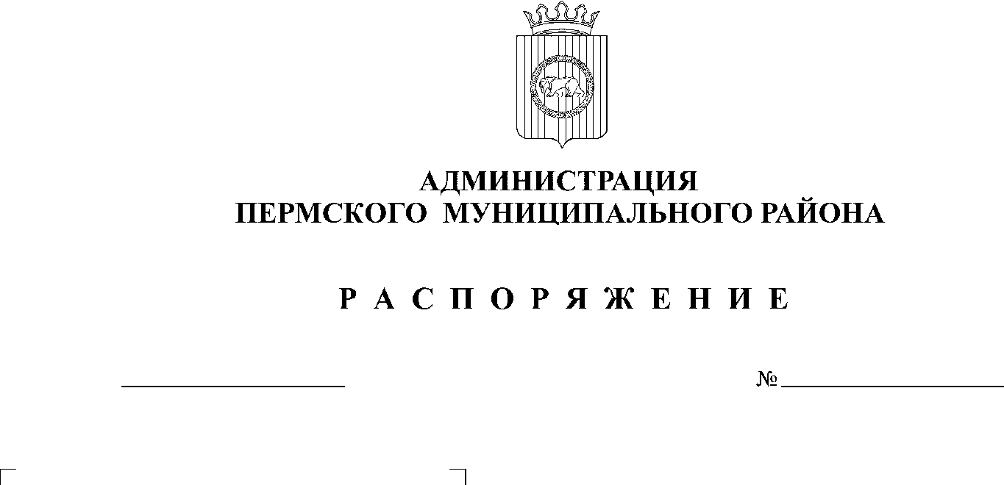
Глава администрации муниципального района В.Ю. Цветов

07.06.2018
99

